Мученичество Баба

Материалы для учителя к проведению занятий с детьми

9 июля 1850 года

Вступительная молитва

Урок. Обсуждение
Тебриз – один из крупнейших городов Ирана. Он находится на северо-западе страны и является центром иранской провинции Азербайджан. (Вы, должно быть, знаете, что есть еще независимое государство Азербайджан к северу от Ирана, республика, входившая раньше в состав Советского Союза. Во времена Бахауллы у азербайджанцев не было своего государства. Северо-западная часть Азербайджана принадлежала Российской империи, а юго-восточная – Персии. Восточный Азербайджан до сих пор является провинцией Ирана с центром в городе Тебриз.)

9 июля 1850 года множество людей собралось на центральной площади Тебриза, а кое-кто наблюдал за происходящим с крыш соседних домов. Баб находился в одной из камер тюрьмы, примыкающей к площади. Собравшиеся люди знали, что по приказу первого министра Ирана и согласно приговору духовенства, Баба должны были расстрелять в этот день.

Железный гвоздь был вбит посредине лестничного пролета в стену той самой камеры, где были они заключены. К гвоздю были привязаны и спущены вниз две веревки. На одной веревке был подвешен Баб, на другой – Ага Мухаммад Али; оба были крепко связаны таким образом, что голова молодого человека лежала на груди Баба. Крыши близлежащих домов были до отказа заполнены оживленной толпой. Отряд солдат, производивший казнь, выстроился в три ряда. Сначала выстрелил первый ряд, затем второй и, наконец, третий. От залпов поднялся густой дым. Когда он рассеялся, все увидели, что молодой человек стоит, а Баб сидит рядом со Своим секретарем Ага Сийидом Хусейном в той самой камере, к лестничному пролету которой их подвесили. Никому из них не было причинено ни малейшего вреда.
[Командующий расстрелом] Сам Хан, христианин по вероисповеданию, просил извинить его и отказался продолжать казнь; взамен выступил другой отряд, которому командир фаррашей сдал полномочия. Ага Джан Биг из Хамси, полковник охраны, велел снова связать Баба и молодого человека вместе и подвесить к тому же самому гвоздю. Баб произнес несколько слов, которые поняли лишь те, кто знал персидский, остальные услышали лишь Его голос.
Полковник, командующий отрядом, присутствовал лично. Было около полудня двадцать восьмого дня месяца шабан тысяча двести шестьдесят шестого года [Хиджры]. Неожиданно полковник отдал приказ стрелять. Пули от выстрелов изрешетили грудь [жертв], разорвали на куски конечности, и только лица остались почти не поврежденными.

После стольких мук и страданий Баб осуществил Свою самую заветную мечту – отдал жизнь за Бахауллу и стал мучеником на пути Божием. Его тело в конце концов обрело покой на горе Кармель в Хайфе во времена Абдул-Баха. Его место упокоения известно как Святилище Баба и считается одним из прекраснейших и самых священных мест во всем мире. (Учитель должен показать детям фотографию Святилища Баба.)

Перерыв: песни, игры, запись присутствующих и проверка опрятности детей

Вопросы

Задание
- Напишите письменную работу на тему мученичества Баба.
- Выступите с кратким рассказом на эту тему.

Заключительная молитва

Домашнее задание на неделю

Дорогие дети, пожалуйста, подумайте, почему Баб пожертвовал Своей жизнью на пути Божием и что Его Мученичество значит для нас, бахаи.

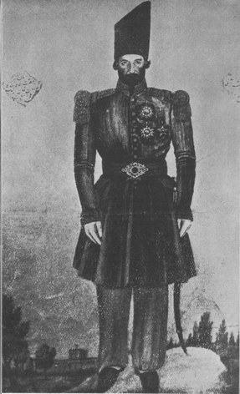
Ага Джан Биг из Хамси
Использованы материалы: Фурутан А. А. Детское образование бахаи: пособие для учителей. Кн. 5. – СПб.: Единение, 2001. – 63 с.

Фарраш – индийское и персидское слово, означащее "ковер", а затем ставшее названием слуг (farráshes).
Абдул-Баха. Повествования Путника. (A Traveller’s Narrative. Bahá’í Publishing Trust, Wilmette, 1980, p. 26)

